Приложение
к постановлению администрации
ЗАТО г. Радужный Владимирской области
от 31.10.2024 № 1431

Выкопировка из Адресного плана
ЗАТО г. Радужный Владимирской области

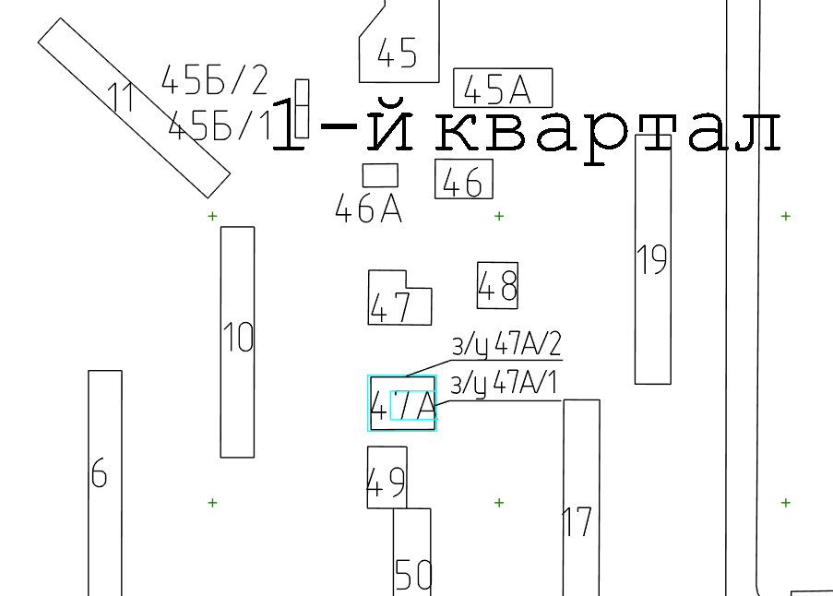

- граница земельного участка с кадастровым номером 33:23:000109:8

- граница земельного участка с кадастровым номером 33:23:000109:7

